**SonarQube analysis report**

**Repository** : wsl-labs

**Branch** : walkup_project_Demo (dev env)

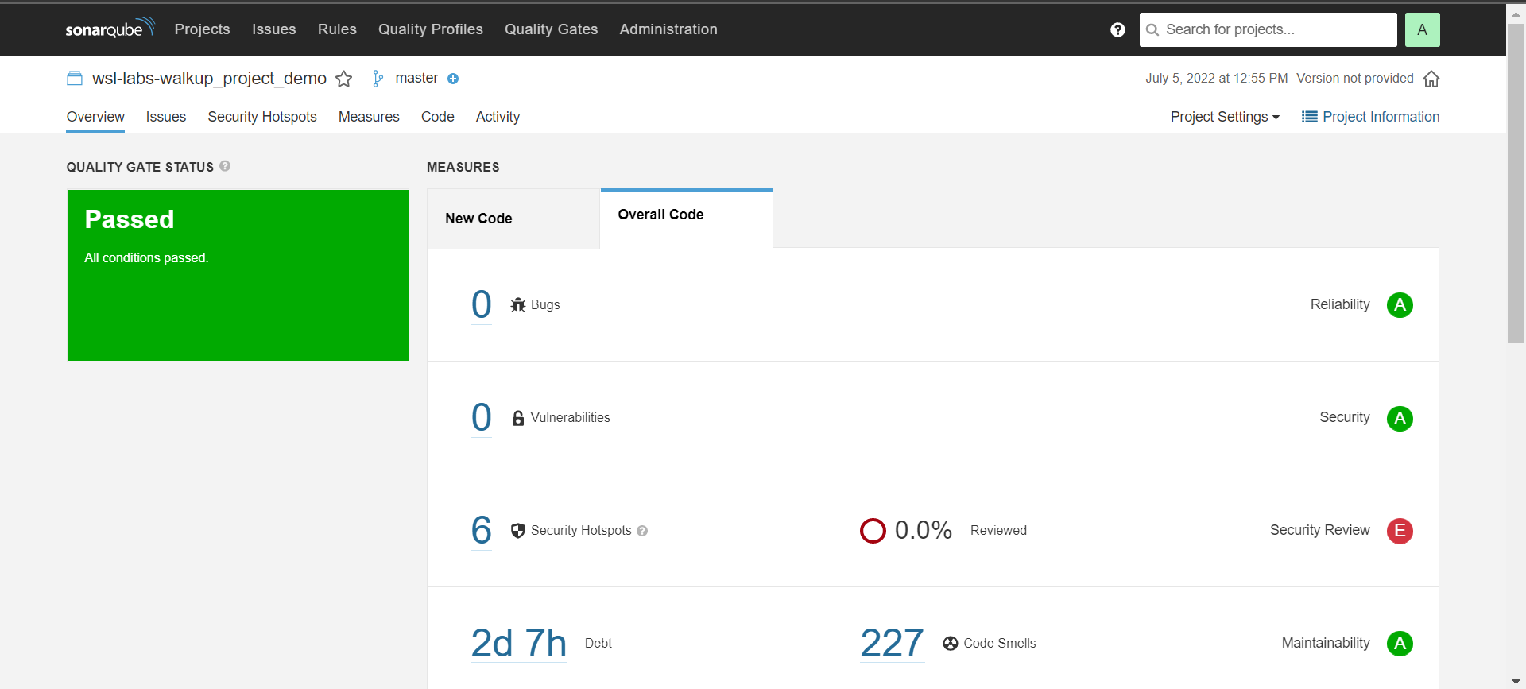

**Branch** : uat (uat env)

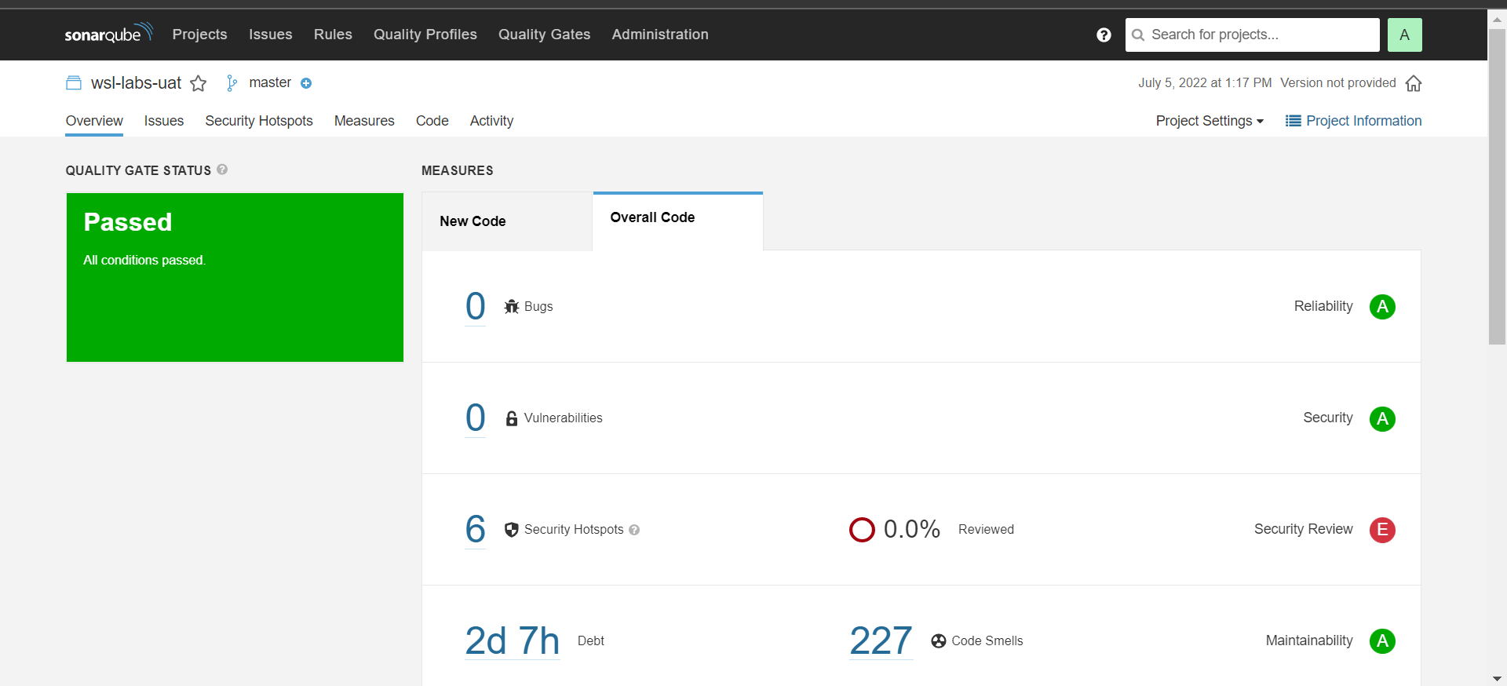

**Branch** : master(Prod env for scheduler lite)

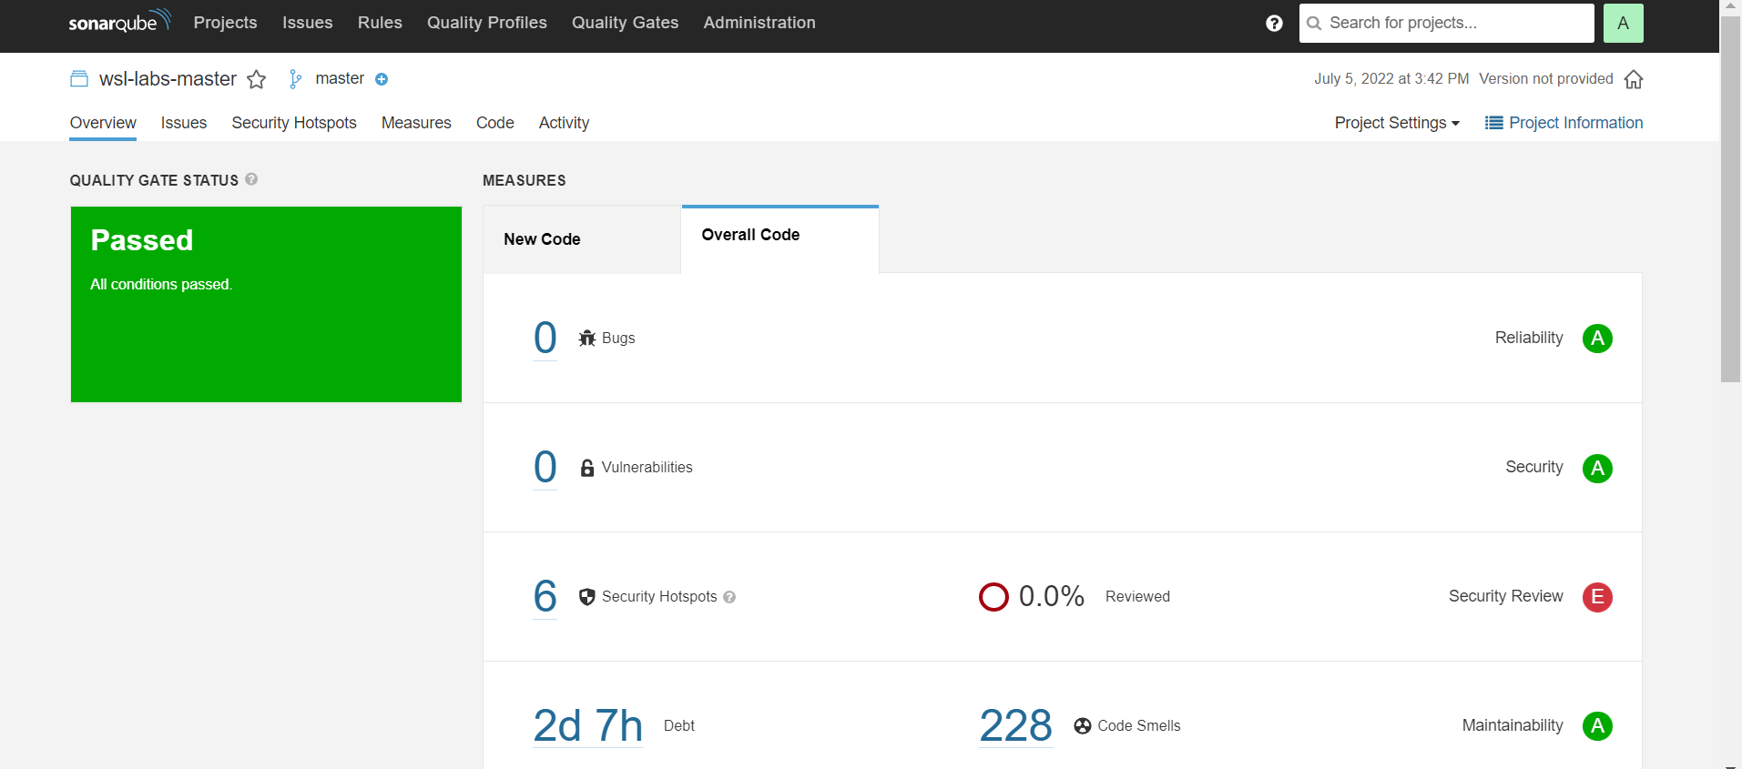

**Reository :** wsl-multitenancy

**Branch** : dev

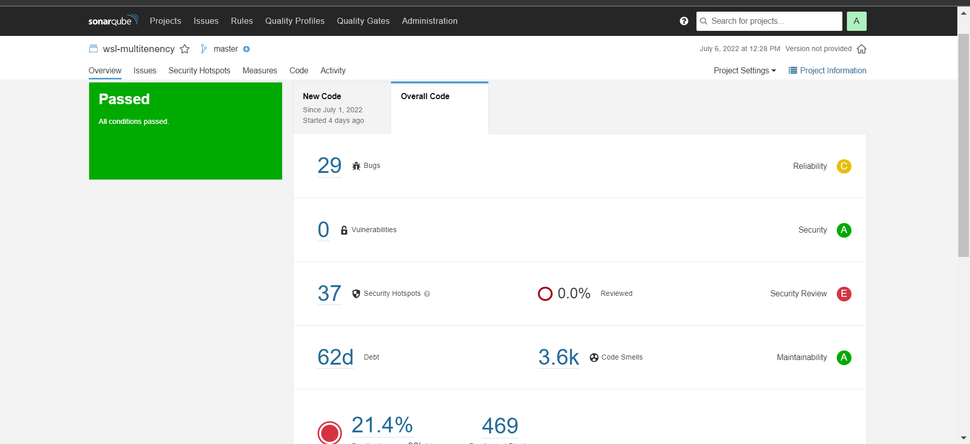

**Repository** : wsl-arch-poc

**Branch** : mockup-api

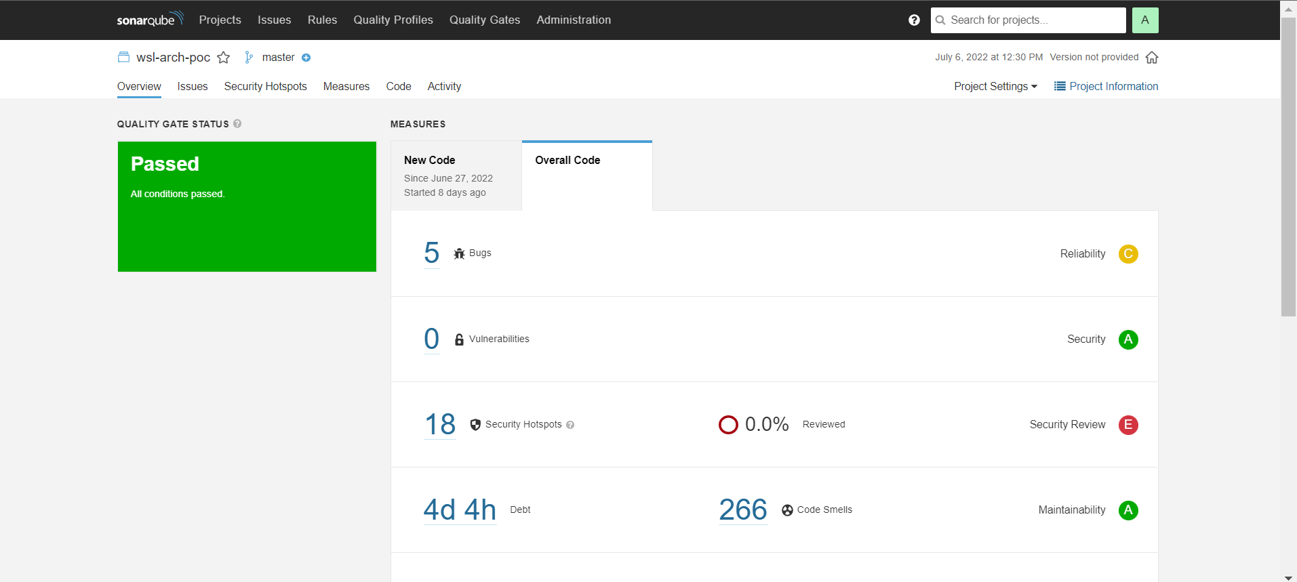

**Repository** : wsl –admin

**Branch** : dev

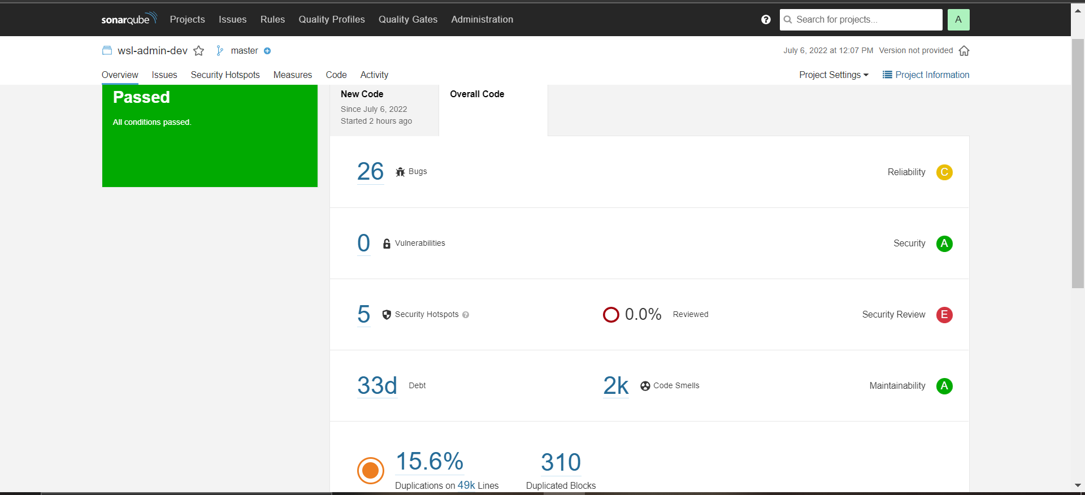

**Branch** : uat

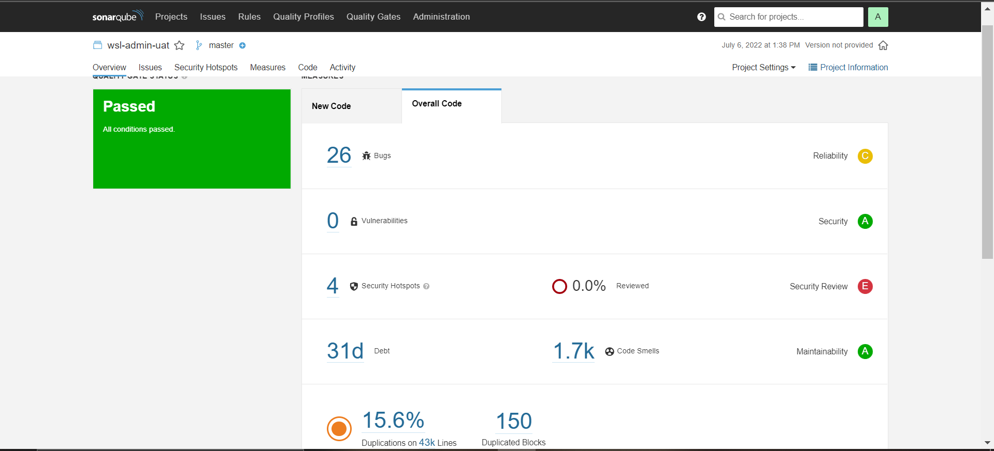

**Repository** : wsl-manage

**Branch** : dev

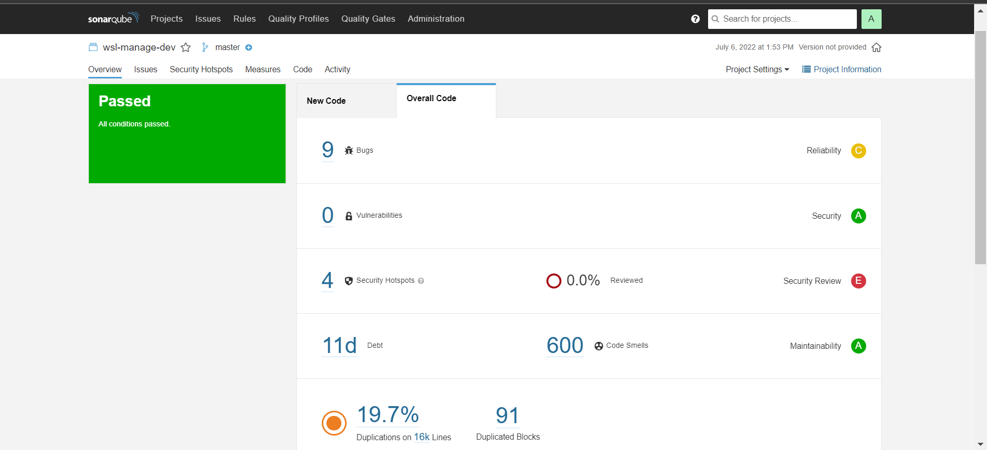

**Branch** : uat

